PRESSRELEASE / November 2013

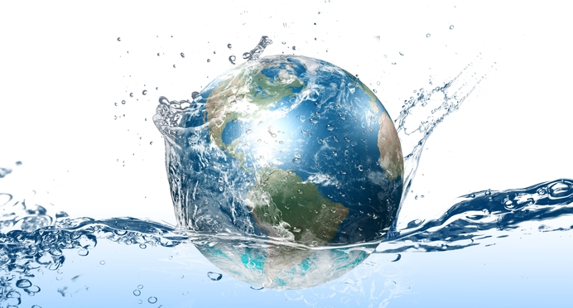

Grundfos bidrar till dansk framgång

Danmark har tilldelats den högsta utmärkelsen, Gift to the Earth, av den globala miljöorganisationen WWF. En ambitiös klimatpolicy i kombination med framgångsrika företag för renteknik är en del av motiveringen.

Danmark har de mest ambitiösa klimat- och energimålen och några av de mest innovativa, gröna företagen. Detta har tillsammans gjort att man nu får ett erkännande från en hög instans, när den världsbekanta miljöorganisationen WWF under hösten tilldelade Danmark sitt speciella pris, Gift to the Earth.
- Danmark visar att det är möjligt att främja ett hållbart samhälle samtidigt som man säkerställer ekonomisk lönsamhet och välfärd. Det är den här typen av ledstjärnor vi behöver globalt, säger Jim Leape, International Secretary General för WWF.
Bland annat lyfts Danmark fram för sina många framgångsrika renteknikföretag, till exempel Grundfos, som har lyckats bedriva framgångsrik verksamhet med gröna lösningar.
Samtidigt är Grundfos ett exempel på företag som inte bara arbetar med energismart verksamhet, utan som också bryr sig om sin egen påverkan på miljön.
- Vi har arbetat i flera år för att möta klimatutmaningarna. Bland annat genom att reducera vår egen energiförbrukning, liksom genom att lansera en koncernomfattande vattenstrategi för att säkerställa att vi utnyttjar våra resurser så effektivt som möjligt, säger Karen Touborg, Manager vid Group Environment, Health and Safety.
Det var Danmarks statsminister, Helle Thorning-Schmidt, som mottog priset å Danmarks vägnar.

För ytterligare information, kontakta Philip Zamore, Marknadschef
Mail: pzamore@grundfos.com. Telefon: 073-415 43 85

